療育（理学療法・作業療法）　　　 　　　　　スタッフ名：

【カラー別玉入れ競争】**◎狙う・力のコントロール**

　・ボールを数多く入れた人の勝ち。

　・ボールで色分けされているため、誰がいくつ入れたかが明確になり

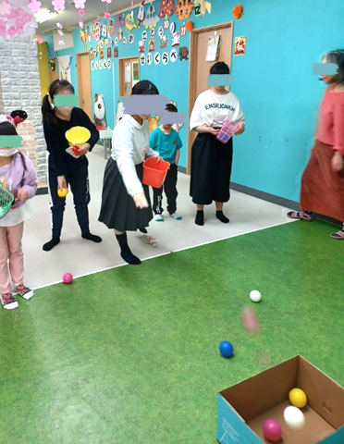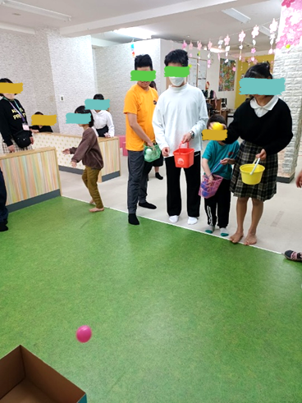　　競争心を引き立てる。

　・集中力、コントロール力を向上させる。

（用意するもの）

・カラーボール

・段ボール

1. **身体面（運動・健康領域）**

**粗大運動**：ボールを拾う・投げる・入れる動作で、腕や肩・下肢を大きく動かす全身運動になります。

**力加減の調整**：強く投げすぎると外れる、弱いと届かない → 適切な力のコントロールを学べます。

2. **認知面（認知・学習領域）**

**色の認識・分類**：赤いボールは赤のカゴへ、青は青へと、色を見分けて分類する力が育ちます。

――――――――――――――――――――――――――――――――――――――――――――

２０２５年　　　月　　　日　　(　　　　)

療育を行った児童名：